МИНИСТЕРСТВО ОБРАЗОВАНИЯ И МОЛОДЕЖНОЙ ПОЛИТИКИ
СВЕРДЛОВСКОЙ ОБЛАСТИ
государственное автономное профессиональное образовательное учреждение Свердловской области«Нижнетагильский строительный колледж»
(ГАПОУ СО «НТСК»)

УТВЕРЖДЕНО
приказом государственного автономного
профессионального образовательного учреждения
Свердловской области
«Нижнетагильский строительный колледж»
от 15.09.2023 № 335-од
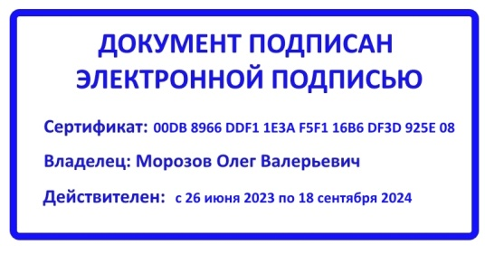
ИЗМЕНЕНИЕ № 3
к Порядку назначения государственной академической стипендии и (или) государственной социальной стипендии студентам, обучающимся по очной форме обучения за счет бюджетных ассигнований областного бюджета в государственном автономном профессиональном образовательном учреждении Свердловской области «Нижнетагильский строительный колледж»

В соответствии с Постановлением Правительства Свердловской области от 27.02.2014 № 122-ПП «Об утверждении Порядка назначения государственной академической стипендии и (или) государственной социальной стипендии студентам, обучающимся по очной форме обучения за счёт бюджетных ассигнований областного бюджета, государственной стипендии аспирантам, ординаторам, ассистентам-стажёрам, обучающимся по очной форме обучения за счёт бюджетных ассигнований областного бюджета», предусмотрена ежегодная индексация стипендий с 1 сентября на уровень инфляции, устанавливаемого федеральным законом о федеральном бюджете на соответствующий финансовый год и плановый период.
- С 01.09.2023 устанавливаются следующие нормативы для формирования стипендиального фонда за счет бюджетных ассигнований областного бюджета с учетом уровня инфляции - пункт 7 главы 2 «Правила и нормативы для формирования стипендиального фонда за счёт бюджетных ассигнований областного бюджета» изложить в следующей редакции:
«Устанавливаются следующие нормативы для формирования стипендиального фонда за счёт бюджетных ассигнований областного бюджета в отношении:
1) государственной академической стипендии студентам, обучающимся по образовательным программам среднего профессионального образования (программы подготовки квалифицированных рабочих, служащих, программы подготовки специалистов среднего звена) – в размере 887,00 руб. в месяц (1020, 05 руб. в месяц (с учетом районного коэффициента));
2) государственной социальной стипендии студентам, обучающимся по образовательным программам среднего профессионального образования (программы подготовки квалифицированных рабочих, служащих, программы подготовки специалистов среднего звена) – в размере 1 330,00 руб. в месяц (1 529, 50руб. в месяц (с учетом районного коэффициента))», далее по тексту пункта.
- Пункт 18 главы 3 «Назначение и выплата государственной академической стипендии и (или) государственной социальной стипендии студентам, обучающимся по очной форме обучения за счет бюджетных ассигнований областного бюджета, обучающимся по очной форме обучения за счет бюджетных ассигнований областного бюджета» изложить в следующей редакции:
«Выплата государственной академической и (или) государственной социальной стипендии студентам производится с 25 числа текущего месяца, в течение трёх дней, при наличии финансирования Министерства финансов Свердловской области по данной статье расходов, путём перечисления средств через банк на индивидуальные карточные счета студентов (договор о предоставлении услуг в рамках зарплатных проектов от 09.09.2022 №21315 с ПАО КБ «Уральский банк реконструкции и развития»).

Протокол заседания совета колледжа
от 15.09.2023 № 4

Мотивированное мнение студенческого совета
ГАПОУ СО «НТСК»учтено
Протокол заседания от 11.09.2023 № 1

Мотивированное мнение родительского совета
ГАПОУ СО «НТСК»учтено
Протокол заседания от 14.09.2023 № 1

